Тақырыбы: Ағаштар неге ашуланды?
Сабақтың оқу мақсаттары | Мәтінді мәнерлеп, нақышына келтіріп айтуға үйрету. Автор жайлы ойларын кеңейту.
Сабақтың мақсаттары | Барлық оқушылар:  Топта жұмыс жасауды біледі;  Оқушылардың көпшілігі:  Берілген тапсырманы ішінара жауап бере алады;  Кейбір оқушылар:  Өз беттерінше жұмыс жасайды, топтағы оқушыларды ұйымдастыра алады;
Тілдік мақсат  Пәндік лексика және терминдер  Диалогқа жазылымға қажетті сөз тіркестер | Алмабек айыбы  Бердібек Сокпақбаев
Жоспарланған уақыт | Жоспарланған жаттығулар
Басы | Топқа біріктіру:  Ширату:  "Бір - бірімізге серікпіз,  Бірлікке мәңгі берікпіз"  "Мақсатымыз білім алу,  Міндетіміз еңбектену  5-ке қолды жеткізу."
Ортасы  Соңы.  Қорытындылау.  Бағалау. Смайликтер арқылы  Рефлексия. | Үй тапсырмасын сұрау  Компас  Бодан компасты не істеді? Оның орнында болсаң, не істер едің? Мына мақалдарды толықтырып жаз.  Жаман аттан аяғым артық, Жаман жолдастан таяғым артық.  Өтірік айтып жағынғанша, Шыныңды айтып жалынғаның артық  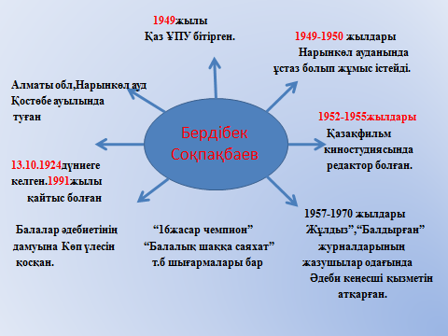  Оқулықпен жұмыс  - Мәтінді бөлімдерге бөліп оқыту  - 1-бөлім: Жас шыбықтардың мүшкіл халі  - 2-бөлім: Ашулы орман  - 3-бөлім: Қайта жаңарған жас талдар  Ой толғау : Ағаштардың қоршаған ортаға пайдасы дәптерге эссе жазу.  VІ Шығармашылық тапсырма 2-ші флипчарт  Мақалдардың жалғасын тауып,мағынасын түсіндіру  - ............... еңбегімен озады,  .............езілумен тозады.  ............ ертеңі бітпейді.  «Бұл ,өте қызық!  Дүниедегі ең биік ағаш?  Ең биік ағаш “Секвоя”,Солтүстік- Америкада орналасқан ,биіктігі 110мерт жасы 3500жыл.  Үйге тапсырма Мәтінді түсініп оқу  Сабақ мақсаттары қалай болды?  -Оқушылар нені үйренді?  -Сабақ ортасы қолжетімді болды ма?  -Қай кезең нәтижесіз болды?

